1. Cơ sở lý thuyết và Quá trình khai báo thuộc tính lớp
Trong lập trình hướng đối tượng với C++, việc mô hình hóa thực thể bắt đầu từ việc xác định các trường dữ liệu thiết yếu phản ánh nghiệp vụ quản lý nhân sự. Thực thể hợp đồng lao động bao gồm nhiều thông tin pháp lý và chế độ đãi ngộ, đòi hỏi lớp Hopdonglaodong phải che giấu toàn bộ dữ liệu nội bộ trong phạm vi truy cập riêng tư.
Quá trình xây dựng vùng thuộc tính riêng tư được thực hiện như sau:
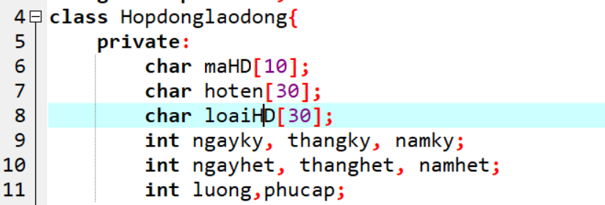
Biến maHD được định nghĩa dưới dạng chuỗi ký tự độ dài 10 phần tử nhằm lưu trữ mã định danh duy nhất cho từng bản ghi. Chuỗi ký tự hoten và loaiHD có kích thước 30 byte cho phép lưu đầy đủ họ và tên người lao động cùng tính chất giao kết như thử việc, thời vụ hoặc dài hạn. Các mốc thời gian bắt đầu và kết thúc hợp đồng được tách bạch thành từng biến số nguyên riêng biệt nhằm phục vụ thuận tiện cho các phép toán so sánh ngày tháng sau này. Mức lương cơ bản và phụ cấp hàng tháng được lưu dưới dạng số nguyên nhằm đơn giản hóa việc tính toán tổng thu nhập. Việc đóng gói này bảo vệ toàn bộ dữ liệu khỏi nguy cơ bị ghi đè hoặc can thiệp sai lệch từ bên ngoài đối tượng.

2. Quá trình hiện thực hóa hàm tạo mặc định
Trong môi trường C++, nếu một đối tượng được cấp phát trên ngăn xếp hoặc nằm trong một mảng tĩnh mà không có sự can thiệp khởi tạo, các ô nhớ sẽ chứa các giá trị rác ngẫu nhiên. Điều này dễ dẫn đến hiện tượng chuỗi ký tự không có điểm dừng hoặc giá trị ngày tháng, tiền tệ bị sai lệch khi in ấn.
Để giải quyết vấn đề này, hàm tạo mặc định không đối số được xây dựng bên trong phạm vi công khai:
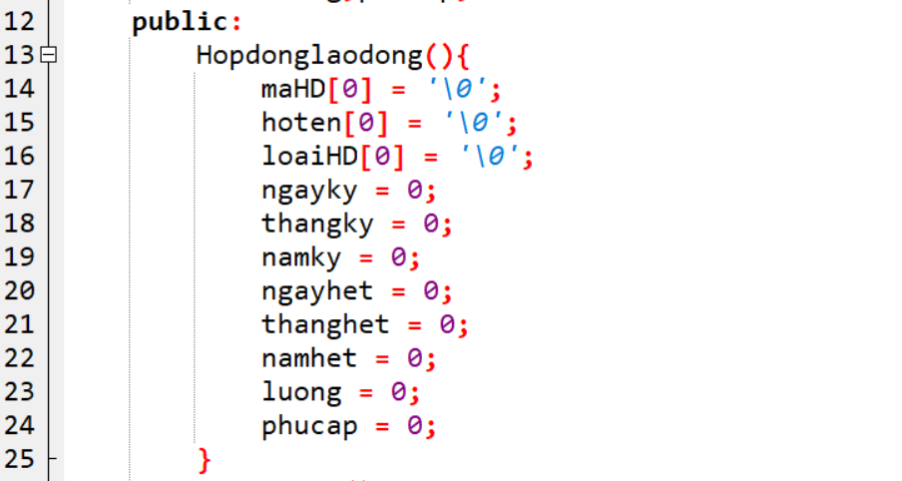
Khối mã nguồn trên hoạt động tự động mỗi khi một thể hiện của lớp ra đời. Thao tác gán ký tự kết thúc chuỗi null ngay tại vị trí chỉ số 0 của ba mảng ký tự giúp thiết lập trạng thái chuỗi rỗng an toàn, tránh việc hệ điều hành duyệt qua các vùng nhớ rác khi xuất màn hình. Đồng thời, toàn bộ tám trường dữ liệu kiểu số nguyên biểu diễn ngày tháng, lương và phụ cấp được đưa về giá trị 0, bảo đảm cho mọi đối tượng trong danh sách đều có trạng thái khởi đầu sạch sẽ và đồng nhất.
3. Phân tích quá trình cài đặt phương thức nhập và xuất thành viên
Giao diện giao tiếp của lớp bao gồm hai phương thức thành viên chịu trách nhiệm tiếp nhận và hiển thị thông tin của từng đối tượng đơn lẻ.
Phương thức nhập thông tin cá nhân của một hợp đồng được xử lý nhằm khắc phục hiện tượng trôi lệnh phổ biến:
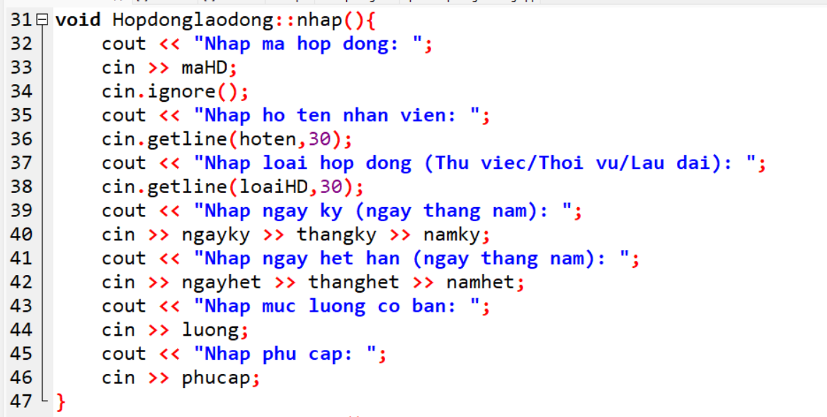
Điểm then chốt trong đoạn mã trên là việc sử dụng câu lệnh xóa bộ nhớ đệm cin.ignore() ngay sau khi nhập mã hợp đồng. Khi người dùng nhập mã hợp đồng rồi nhấn phím Enter, ký tự xuống dòng vẫn tồn tại trong bộ đệm nhập chuẩn; nếu không phớt lờ ký tự này, lệnh đọc dòng tiếp theo sẽ lập tức nhận ký tự xuống dòng và bỏ qua hoàn toàn việc nhập họ tên. Các hàm đọc cả dòng với tham số giới hạn ký tự tối đa bảo đảm chuỗi tiếp nhận an toàn cả những cái tên có dấu cách mà không tràn bộ nhớ. Các thông tin thời gian và tiền tệ tiếp theo được đọc qua luồng nhập chuẩn một cách tuần tự.
Phương thức xuất thông tin thành viên được định dạng rõ ràng theo từng trường dữ liệu:
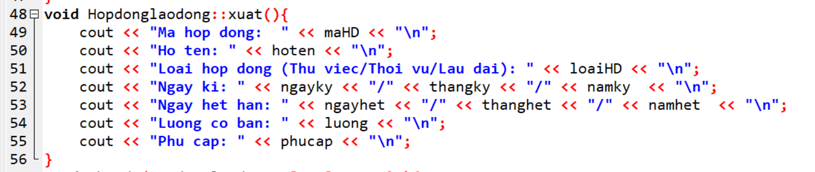
Phương thức này tuần tự in từng thuộc tính ra màn hình console, trong đó ngày tháng được định dạng theo cấu trúc ngày, tháng, năm phân tách bằng dấu gạch chéo giúp người đọc nhận biết ngay mốc thời gian một cách trực quan.
4. Quá trình xây dựng Hàm bạn và Quản lý danh sách mảng đối tượng
Để thao tác trên một danh sách gồm nhiều hợp đồng, chương trình triển khai cơ chế hàm bạn thông qua từ khóa friend được khai báo bên trong lớp:
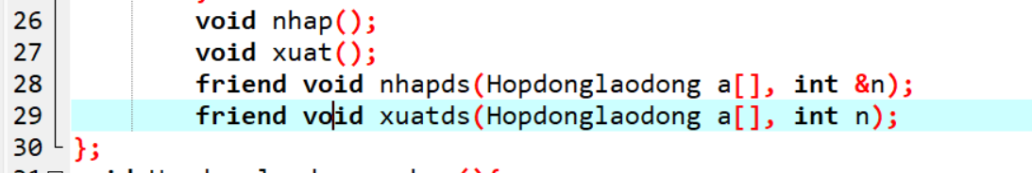
Cơ chế này cho phép các hàm tự do toàn cục có quyền truy cập vào các thành phần của lớp và gọi các phương thức tương ứng trên từng phần tử của mảng một cách thuận tiện.
Hàm bạn nhập danh sách quản lý số lượng đối tượng và kiểm soát dữ liệu đầu vào:
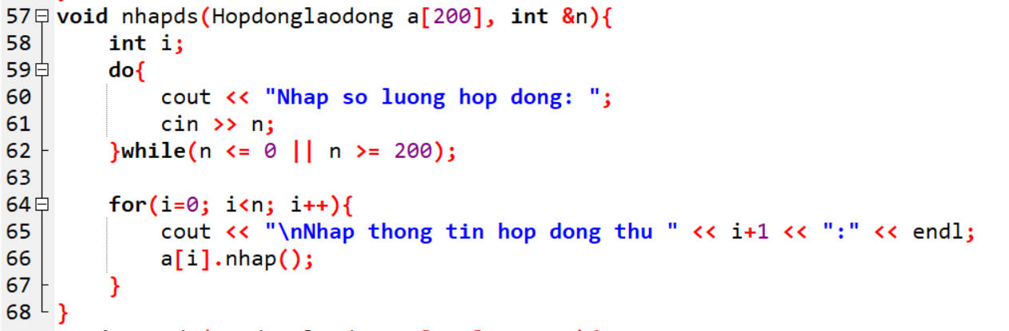
Trong hàm này, biến n được truyền theo cơ chế tham chiếu nhằm lưu lại chính xác số lượng phần tử thực tế sau khi nhập. Vòng lặp kiểm tra tính hợp lệ bảo đảm người dùng chỉ được nhập số lượng trong ngưỡng từ 0 đến 200 nhằm tránh hiện tượng truy cập ngoài phạm vi mảng được cấp phát. Khi số lượng hợp lệ, vòng lặp chạy từ vị trí đầu tiên đến vị trí thứ n - 1 để gọi phương thức nhập cho từng hợp đồng cụ thể.
Hàm bạn xuất danh sách thực hiện việc duyệt mảng và định dạng giao diện:
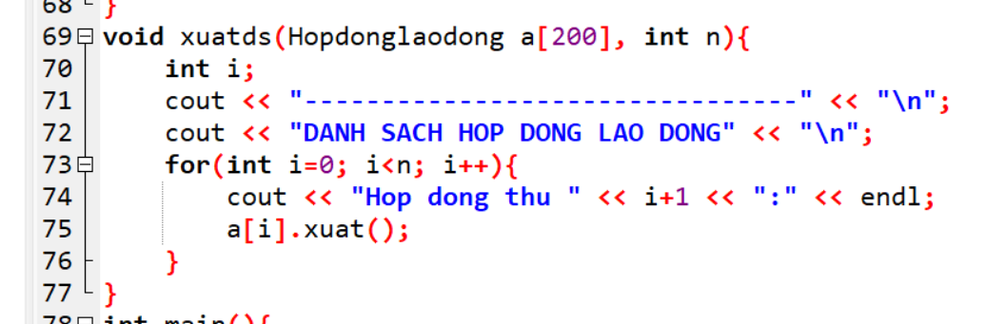
Hàm này tiếp nhận mảng đối tượng cùng số lượng phần tử dưới dạng tham trị vì mục đích duy nhất chỉ là đọc dữ liệu. Bằng cách duyệt qua từng chỉ số từ 0 đến n - 1 và in tiêu đề phân cách cho từng hợp đồng, toàn bộ dữ liệu quản lý được trình bày một cách khoa học, rõ ràng.

5. Kịch bản chạy thử nghiệm và Ví dụ minh họa quá trình thực thi
Để minh chứng cho khả năng hoạt động chính xác của cấu trúc lớp và các hàm bạn, kịch bản thử nghiệm được tiến hành thông qua việc khởi tạo danh sách gồm hai hợp đồng lao động cụ thể.
Quá trình nhập dữ liệu khởi đầu với yêu cầu số lượng bản ghi:
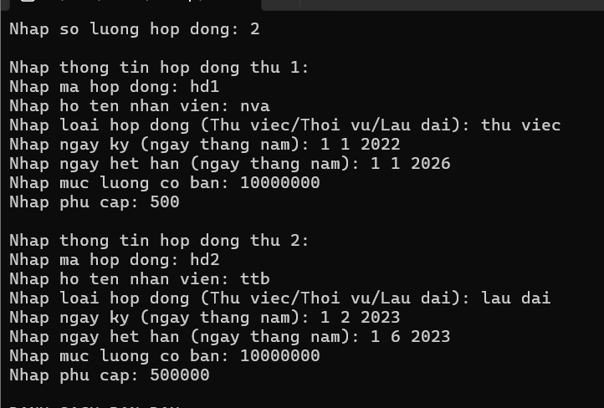
Ngay sau khi quá trình tiếp nhận hoàn tất, hàm xuất danh sách được kích hoạt và trả về kết quả hiển thị trên bảng điều khiển:
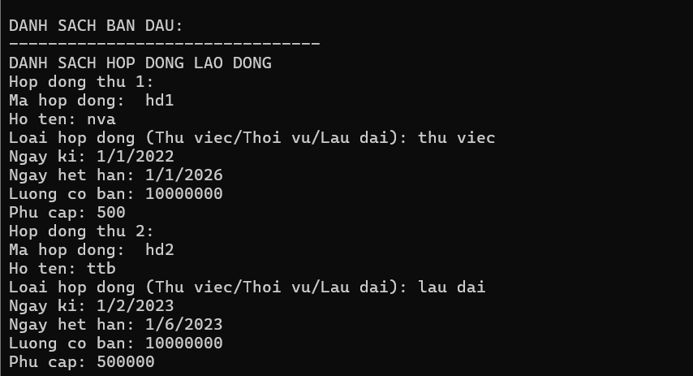
Kết quả thực nghiệm trên cho thấy chuỗi ký tự họ tên không hề bị bỏ qua nhờ xử lý trôi lệnh chính xác, các trường dữ liệu số nguyên được phân tách rành mạch, và toàn bộ thông tin được lưu trữ ổn định trong mảng đối tượng, sẵn sàng cho các khâu mở rộng xử lý thuật toán tiếp theo của nhóm.

